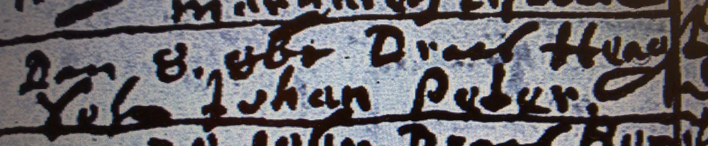

Kirchenbuch Ostönnen 1709; ARCHION-Bild 418 in „Taufen 1680 – 1774“
Abschrift:
„Den 8 8br. (Oktober, KJK) Drees (Andreas, KJK) Hengst Sohn Johan Peter“.

